２０１５年３月14日（土）、なかまちテラスが開館した。まずは、斬新なデザインや内部の設計に目が向くが、同館の大きな特徴は、運営への「市民参加」「市民協働」である。協働の一翼を担う市民参加の組織「なかまちテラスＬｉＮＫＳ※」について知りたいと考え、なかまちテラスまつりが終わってほっと一息の公民館長、図書館長を取材した。
コンセプトは市民協働
なかまちテラスは公民館と図書館の複合施設であり、そのコンセプトは「人と情報の出会いの場」。双方の機能の相乗効果を狙い、「市民の交流の場の設置や、地域の集会機能を持たせるなど、より多様な市民が集い、多機能感やゆったり感のある施設づくりを目指す」とされている。
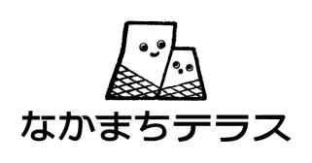

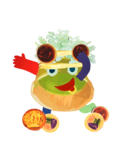
キーワードである「市民の交流の場」「地域の集会所機能」を実現するために、公民館・図書館が仕掛けたのが、「なかまちテラスＬｉＮＫＳプロジェクト」。その第１弾が「なかまちテラスの未来づくりワークショップ」である。開館に向けて、公民館、図書館の機能はもちろんのこと、学校と地域、子育て世代、産業とのかかわり、若者の新しい発想など、さまざまな新しい切り口を設定。そこに参加してきた人たちは、利用者懇談会等、従来の利用者団体にとどまらず、この地域を中心に、「暮らし」「通学し」「店を経営し」・・・、といった多くの市民たちである。
特集 なかまちテラス
新しい市民協働の形
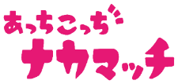
その後、このワークショップは、「なかまちテラス未来づくり実行委員会」へと発展し、２０１５年３月の旧仲町公民館閉館となかまちテラス開館イベント、そして５月のなかまちテラスまつりの中心を担うに至った。武蔵野美術大学や津田塾大学の学生たちがそこに参加したことも新しい試みと言えるだろう。実行委員会が取り組んだのは、 ①それぞれの立場の利用方法・雰囲気づくり、②なかまちテラスのＰＲ、③閉館関連イベント・開館関連イベント、④開館後事業の企画・実施づくり、⑤カフェの有効活用、⑥なかまちテラスの横のつながりづくり、などである。
開館イベントもまつりも「市民力全開」で成功をおさめた。『なかまちテラスだより』のコミュニティカレンダーは、学校や保育園・幼稚園等々の地域情報を盛り込んだ、仲町の地域情報紙ともなっており、この７月に10号が発行された。
今後へ向けて
６月30日には、なかまちＬｉＮＫＳの全体会が行われ、今後についての話し合いがもたれた。約30名の参加があり、「今後の活動方針（案）」を巡ってかなりつっこんだ意見交換があったようだ。
公共施設の運営に市民目線を活かし参加するということは、はじめての試みゆえに、今後についてはさまざまな課題が出てくるように思う。しかし、それもまた、市民参加・市民協働にとって必要な過程と考えれば、おさまりよくスムーズに進んでいくよりむしろ望ましい姿ではないかと思えるのだ。
華々しいイベントを終え、一段落ついたなかまちテラスＬｉＮＫＳは、今後、どのような形で発展していくのだろうか。多様な市民が集まったことによる相乗効果と、粘り強い熟議をぜひ期待したい。
取材のなかで、カフェについて、上田図書館長が、「カフェでゆっくりされる方が増えています。運営を担う『あさやけ 第二作業所』も、障がい者自身がもっと店にかかわり、地域と自然に交わっていけることを目指しているとのこと。市民参加を目指すなかまちテラスとして、よかったと思うことの一つです」のひとことが印象的だった。 （文責 伊藤）

※なかまちテラスＬｉＮＫＳ：Ｌ(Library)＝図書館、
ｉ(i)＝私、Ｎ(Nakamachi)＝仲町、Ｋ(Kominkan）＝公民館、Ｓ(School）＝学校 の頭文字

